http://labolycee.org ÉPREUVES COMMUNES DE CONTRÔLE CONTINU
CLASSE : Première E3C : ☐ E3C1 ☒ E3C2 ☐ E3C3
VOIE : ☒ Générale ENSEIGNEMENT : Enseignement scientifique
DURÉE DE L’ÉPREUVE : 1h
Les peintures et les gravures de la grotte Chauvet

La grotte Chauvet, découverte en décembre 1994, s’ouvre au pied d’une falaise bordant les gorges de l’Ardèche. Elle contient de nombreuses peintures et gravures mais ne semble pas avoir servi d’habitat car les outils de silex et les restes de faune apportés par les humains sont rares.

Document 1. Photographies de deux œuvres de la grotte Chauvet (source Wikipedia)
1-a- Peintures de chevaux, aurochs et rhinocéros | 1-b- Gravure du hibou moyen-duc
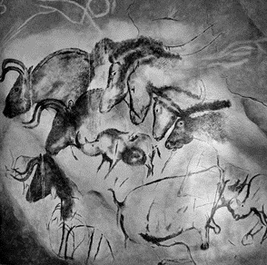 | 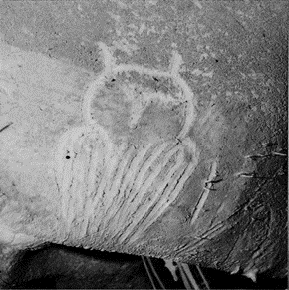

On cherche à associer la peinture de chevaux, aurochs et rhinocéros (document 1a) à l’une des phases d’occupation de la grotte. Pour cela, on utilise une méthode de datation basée sur la désintégration des noyaux radioactifs.

1- L’évolution du nombre de noyaux radioactifs d’une composition donnée au cours du temps suit une loi de décroissance représentée dans le document réponse à rendre avec la copie.
Rappeler la définition de la demi-vie t_{1/2} associée à cette désintégration radioactive.
Sur le document réponse, faire apparaître la construction graphique permettant de repérer la valeur de la demi-vie du noyau.

2- La grotte a connu deux phases d'occupation, l'une à l'Aurignacien (entre 37000 et 33500 années avant aujourd’hui), l'autre au Gravettien (31000 à 28000 années avant aujourd’hui).
Il existe de nombreux noyaux radioactifs mais leur demi-vie est différente (quelques exemples sont donnés dans le document 2).

Document 2 : différents noyaux radioactifs et leur demi-vie

Noyaux radioactifs | Demi-vie (années)
Uranium 238 | 4,4688×10⁹
Uranium 235 | 7,03×10⁸
Potassium 40 | 1,248×10⁹
Carbone 14 | 5,568×10³
Iode 131 | 2×10⁻²

Déterminer le noyau radioactif dont la demi-vie est la mieux adaptée pour dater l’occupation de la grotte. Justifier.
3- Le charbon de bois est obtenu à partir du bois, qui est un matériau d'origine végétale. La peinture des chevaux (document 1-a) a été réalisée sur les parois de la grotte avec du charbon de bois.
On rappelle que le carbone radioactif (¹⁴C) est présent naturellement dans le dioxyde de carbone (CO₂) atmosphérique.
Préciser le phénomène qui permet aux végétaux de fixer le carbone atmosphérique au sein de leur matière organique.

4 - Après la mort du végétal ou son prélèvement par l’être humain, le végétal n’échange plus de carbone avec l’atmosphère.
4-a Compléter le document réponse représentant la désintégration de ¹⁴C au sein du charbon de bois.
4-b Indiquer si, en principe, la datation pourrait être réalisée avec un échantillon comprenant initialement un seul noyau de ¹⁴C, en admettant que l’on dispose d’appareils susceptibles de détecter la présence d’un seul noyau de ¹⁴C.

5-a- Sachant qu’il ne reste que 2,34 % du ¹⁴C initial dans le charbon de la peinture, donner un encadrement en nombre entiers de demi-vies de la date de la mort du bois qui a servi – sous forme de charbon de bois - à réaliser la peinture.

5-b On utilise la figure 1 du document réponse dans laquelle on prend comme origine des âges l’instant correspondant à 5 demi-vies du ¹⁴C, pour lequel N₀ représente 3,13 % du nombre initial de noyaux de ¹⁴C présents dans le charbon de la peinture. Déterminer graphiquement en années la durée nécessaire pour que le pourcentage de ¹⁴C restant dans le charbon de bois passe de 3,13 % à 2,34 %.

5-c Indiquer si cette peinture a été faite lors de l'occupation à l'Aurignacien ou au Gravettien. Justifier.

6 - Au sein de cette grotte, on trouve également des gravures réalisées dans le calcaire (exemple de la gravure du hibou moyen-duc – document 1b).
La méthode précédente ne peut pas être utilisée pour la dater. Proposer une explication.

